核 技 术 应 用 项 目 环境影响登记表

项目名称 浙江工业大学
X 射线单晶衍射仪等新建项目
填表人 联系电话 项目联系人 联系电话
填报单位全名称 浙江工业大学

填报单位公章

2013 年 12 月 4 日

国家环境保护总局监制

一 、 项目概况

单位名称 |  | 浙江工业大学 |  | 通讯地址 |  | 杭州市潮王路 18 号
法人代表 |  |  | 电话 |  |  | 邮编 |  | 310014
联系人
及电话
项目名称 |  | 浙江工业大学 X 射线单晶衍射仪等新建项目
建设地点 |  | 潮王路 18 号浙江工业大学 朝晖校区 |  | 建设性质 | √ 新、  改、  扩建
项 目用 途 |  | 教学科研 |  | 项目依据 | ――
核技术 项 目投 资  （万元） |  | 2005 |  | 核技术项目  环保投资（万元） |  |  | 30
应 用 类 型 | 放射源 |  |  | 射线装置 |  |  | 其它
应 用 类 型 | / |  |  | √ |  |  | /
备 注 | 浙江工业大学新建 XRD 单晶衍射仪、EDX 能量色散 X 荧光光谱仪、Lab-X X 射线定硫仪、场发射透射电子显微镜、XPS X 射线光电子谱仪、X 衍射残余 应力测试仪各一台，XRF X 射线荧光光谱仪两台用于教学科研。

二、 项目拟建设地址及邻近环境状况示意图(如非占用整栋厂房，须
1) 项目周围环境情况
置于浙工大朝晖校区内。
注明上下层使用情况)
1) 项目周围环境情况
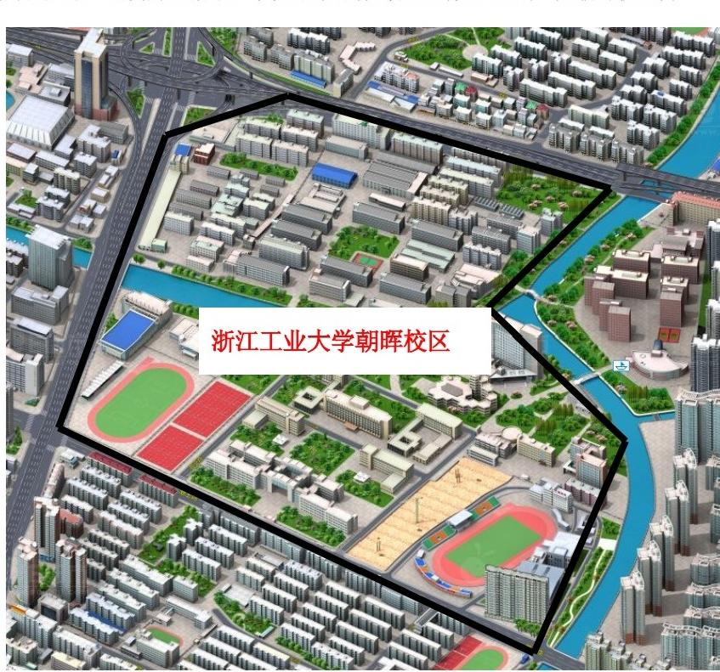
浙江工业大学朝晖校区位于杭州市下城区，校区东侧为上塘河，南侧为潮王路，
侧为德胜路，西侧为上塘路，本次环评的射线装置均安置于浙工大朝晖校区内。

浙江工业大学朝晖校区

图1.1地理位置图

(2)药学院XRDX射线单晶衍射仪位置
该XRDX射线单晶衍射仪安放在药学院子良楼一楼C123房间内，其所在房间 北侧为C124实验室样品间，西侧为子良楼室内走廊，南侧为子良楼内走廊和楼梯间， 东侧为子良楼室外草坪与校内道路，楼上为二楼空置办公室。工作人员在C123房间
内操作衍射仪，衍射仪与工作人员之间通过铅玻璃与墙壁防护。详见图1.2。

E

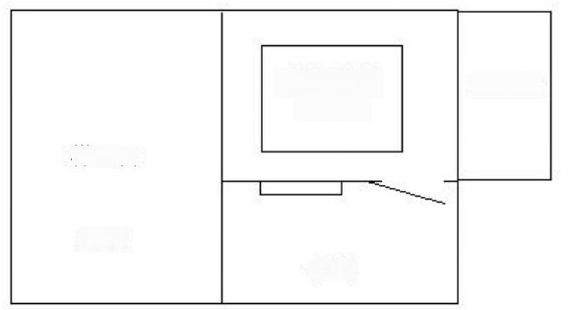
x射线单晶 衍射仪
样品间

C124
C123

子良楼

楼梯间

走廊

多1.2 X射线单晶衍射仪安放平面图

(3)化学工程材料学院XRFX射线荧光光谱仪与EDX能量色散X荧光光谱仪位
置
该XRF X射线荧光光谱仪与EDX能量色散X荧光光谱仪安放在化学工程材料
学院(存中楼)一楼的104与102室，其中放置XRF的104室西侧为106烧成室，
东侧为放置EDX的102室，南侧为存中楼室内走廊，北侧为校园内侧道路和草坪，
楼上为二楼高分子实验室。详见图1.3。

人N
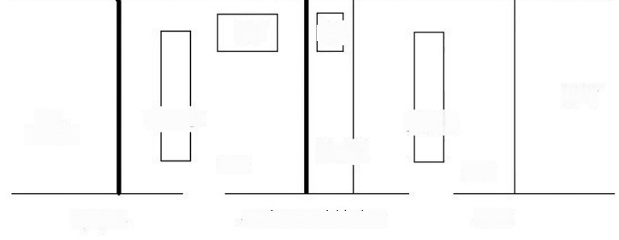
XRF EDX

厕所
合 实验台
实验台
102

存中楼 化学工程材料学院 走廊
106
烧成室
实验
104

图 1 . 3 X R F X 射 线 荧 光 光 谱 仪 与 E D X 能 量 色 散 X 荧 光 光 谱 仪 安 放 平 面 图

(4)化工学院Lab-X X射线定硫仪位置
该Lab-X X射线定硫仪安放在西配楼218室，其北侧为楼下草坪和校园内道路， 东侧为222计算中心办公室，南侧为220生物燃料分析室(二),西侧为实验室，楼
上为320生物基材料实验室。详见图1.4。
西配楼 走廊 218 220 222 | 人 N
    实验室 |   实验台 | 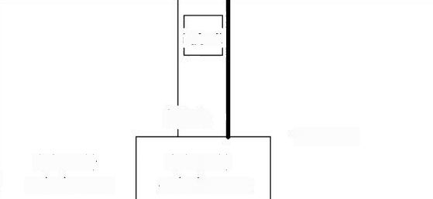  La.b-X  实验台  计算中心  生物燃料 生物燃料  分析室(一) 分析室(二)

图 1.4 Lab-XX荧光光谱仪安放平面图

(5)分析测试中心XRFX射线荧光光谱仪、场发射透射电子显微镜和XPSX射
线光电子能谱仪位置
该XRFX射线荧光光谱仪、场发射透射电子显微镜和XPSX射线光电子能谱仪
放置在图书馆东一楼。其中XRFX射线荧光光谱仪所在房间北侧为校内停车场，东
侧为校内草坪，南侧为图书馆内走廊，西侧为厕所；场发射透射电子显微镜与XPS X 射线光电子能谱仪的所在房间北侧为图书馆内走廊，南侧为校内草坪和道路，东侧为
校内道路和草坪，西侧为办公室。详见图1.5。

图书馆 | 厕所 | 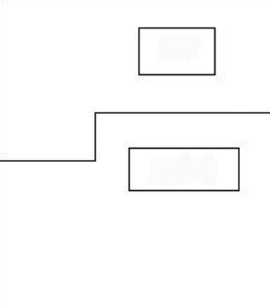  XRF  工作台
图书馆 | 走廊
 | 办公室

办公室
办公室 | 电镜  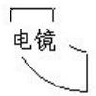 | XPS

图1.5 XRFX射线荧光光谱仪、场发射透射电子显微镜、
XPS X射线光电子能谱仪安放平面图

(6) 机械工程学院X 衍射残余应力测试仪位置
该X 衍射残余应力测试仪放置在测试中心A108 机械测试分中心，该房间北侧为 校内草坪和道路，东侧为 A104 莫斯特朗实验室，南侧为测试中心走廊，西侧为A110
扭转实验室，楼上为教师办公室，详见图1.6。
A N
A110  扭转实验室 | A106  机械测试分中心 | A104  莫斯特朗实验室

走廊 | 测试中心
图1.6X 衍射残余应力测试仪安放平面图

以上内容仅为本文档的试下载部分，为可阅读页数的一半内容。如要下载或阅读全文，请访问：https://d.book118.com/476033001011010045

